纤维素酶全球市场总体规模

纤维素酶是一类能够降解纤维素的酶类产物，其通过水解纤维素，将复杂的大分子链断裂为较小的单元，从而广泛应用于生物能源、食品饲料、纸浆与造纸、纺织品等多个领域。

纤维素酶的供应链结构涵盖了从原材料采集、酶制剂生产到最终产品应用的完整链条。上游主要包括纤维素原料的供应，如木材、秸秆等；中游则是纤维素酶的制造过程，涉及发酵、提取、纯化等步骤；下游则是纤维素酶的应用领域，如饲料、造纸、纺织等行业。

行业现状

当前，全球纤维素酶市场规模正不断扩大。随着环境问题的加剧和可再生能源需求的上升，纤维素酶在生物能源领域的应用前景广阔。同时，饲料、造纸等传统应用领域对纤维素酶的需求也在稳步增长。
据QYResearch调研团队最新报告“全球纤维素酶市场报告2024-2030”显示，预计2030年全球纤维素酶市场规模将达到20.1亿美元，未来几年年复合增长率CAGR为6.2%。
纤维素酶，全球市场总体规模
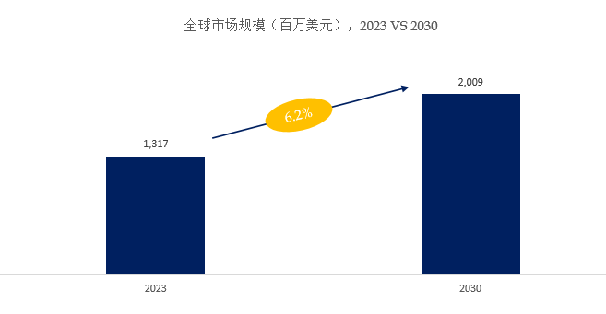
如上图表/数据，摘自QYResearch最新报告“全球纤维素酶市场研究报告2023-2030.
全球纤维素酶市场前10强生产商排名及市场占有率
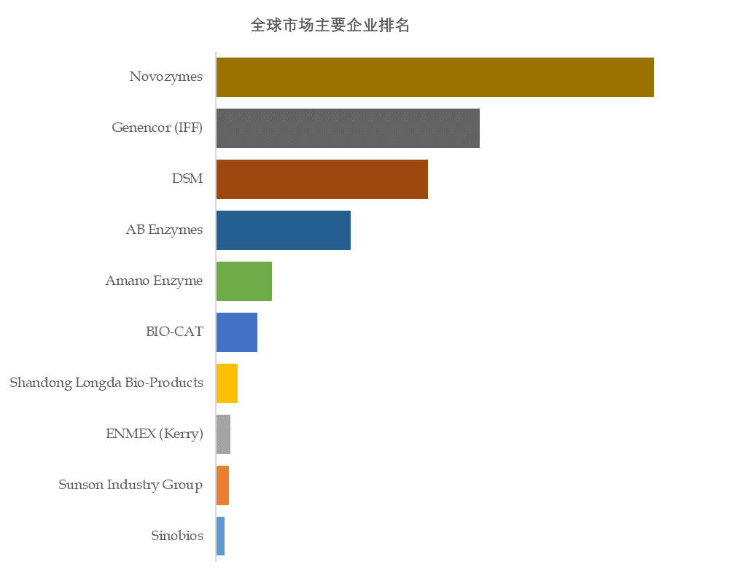
如上图表/数据，摘自QYResearch最新报告“全球纤维素酶市场研究报告2023-2030.
根据QYResearch头部企业研究中心调研，全球范围内纤维素酶生产商主要包括诺维信、杰能科、DSM、AB Enzymes、Amano Enzyme、BIO-CAT、山东隆科特酶制剂、Kerry company、宁夏夏盛实业、Sinobios等。2023年，全球前五大厂商占有大约58.0%的市场份额。

杜邦公司：作为全球生物技术领域的领军企业，杜邦公司在纤维素酶的研发与生产方面处于行业前列。其纤维素酶产品具有高效、稳定的特点，深受市场欢迎。

诺维信：诺维信是生物酶制剂领域的领先企业，其纤维素酶产品在饲料、造纸等多个领域有着广泛应用。该公司注重技术研发与创新，不断推出新产品满足市场需求。

江苏多阳生物工程科技有限公司：这是一家专注于食品原料、化妆品原料以及化工产品等生产的企业，其纤维素酶产品在食品、化妆品等行业有着良好的市场表现。

纤维素酶，全球市场规模，按产品类型细分
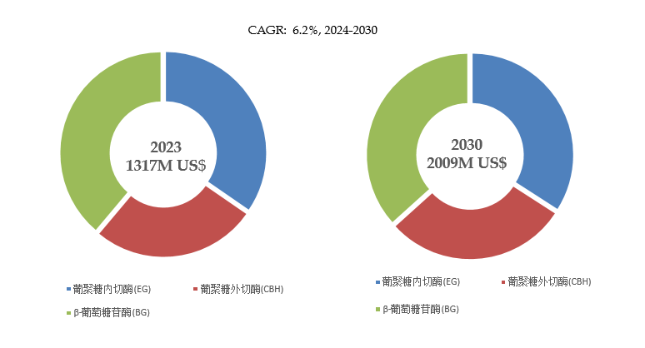
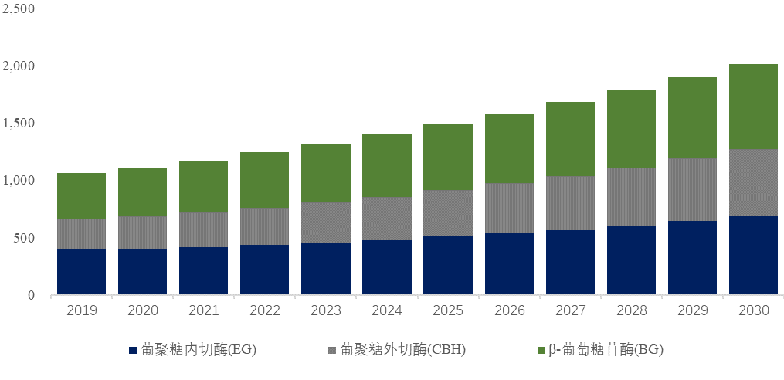
如上图表/数据，摘自QYResearch最新报告“全球纤维素酶市场研究报告2023-2030.
就产品类型而言，目前葡聚糖内切酶(EG)是最主要的细分产品，占据大约34.6%的份额。
就产品应用而言，目前动物饲料是最主要的需求来源，占据大约27.7%的份额。
主要驱动因素:
1、重点地区需求不断增长
纤维素酶是一种天然存在的酶，可以分解纤维素，而纤维素是植物细胞壁和植物纤维的主要成分（例如，纤维素赋予木材强度）。 纤维素酶由真菌、细菌、原生动物、植物和动物产生。
从地域结构来看，纤维素酶市场主要消费在美洲、亚太、欧洲等地区。 2023年，亚太市场需求最大，与其他地区相比，亚太地区近年来增长较快。
2、关键应用和潜力行业需求不断增长
纤维素酶目前广泛应用于纺织、造纸和纸浆、食品饮料、饲料等行业，是工业酶的重要一类。 纤维素酶是全球市场上仅次于淀粉酶和蛋白酶的第三大工业酶。 根据我们的研究报告，食品和饮料、纺织工业、动物饲料和生物燃料是主要的应用领域。
未来，由于环保和节能意识的增强，纤维素酶市场在纺织工业、食品饮料等行业的应用将继续保持强劲的增长趋势。
主要阻碍因素:
纤维素酶的生产往往涉及复杂的发酵过程，需要专门的设备和专业知识，导致生产成本较高。 这些成本可能会限制纤维素酶产品的承受能力，特别是对于发展中地区的中小企业（SME）而言。
纤维素酶的生产和使用（特别是在食品和饲料应用中）的监管要求可能很严格，并且因国家/地区而异。 遵守监管标准并获得必要的批准可能会给纤维素酶制造商带来挑战并限制市场扩张。
生物质转化和生物燃料生产的替代技术，例如化学预处理和热化学工艺，对基于纤维素酶的工艺构成了竞争。 这些技术可能在效率、可扩展性或成本效益方面具有优势，从而减少对纤维素酶的需求。
本文作者
张雄 – 本文主要分析师

QYResearch企业简介
QYResearch(北京恒州博智国际信息咨询有限公司)成立于2007年，总部位于美国洛杉矶和中国北京。经过连续16年多的沉淀，QYResearch已成长为全球知名的、面向全球客户提供细分行业调研服务的领先咨询机构；业务遍及世界160多个国家，在全球30多个国家有固定营销合作伙伴，在美国、日本、韩国、印度等有分支机构，在国内主要城市北京、广州、长沙、石家庄、重庆、武汉、成都、山西大同、太原、昆明、日照等地设有办公室和专业研究团队。
QYResearch是全球知名的大型咨询公司，行业涵盖各高科技行业产业链细分市场，横跨如半导体产业链（半导体设备及零部件、半导体材料、集成电路、制造、封测、分立器件、传感器、光电器件）、光伏产业链（设备、硅料/硅片、电池片、组件、辅料支架、逆变器、电站终端）、新能源汽车产业链（动力电池及材料、电驱电控、汽车半导体/电子、整车、充电桩）、通信产业链（通信系统设备、终端设备、电子元器件、射频前端、光模块、4G/5G/6G、宽带、IoT、数字经济、AI）、先进材料产业链（金属材料、高分子材料、陶瓷材料、纳米材料等）、机械制造产业链（数控机床、工程机械、电气机械、3C自动化、工业机器人、激光、工控、无人机）、食品药品、医疗器械、农业等。

